

**滨江小三班**

**2024/2/23**

天气：阴

”

****

入园情况：今天来了22位小朋友，**印梦瑶**小朋友病假。

情绪管理：**杨皓宇、刘子文、沈懿心、陈硕、朱瑾瑜、刘欣远、朱梓宸、赵中熠、于朗、张昱安、赵嘉玥、谢嘉赟、陶子沐、樊予诺、丁依沐、黄沐尔、印梦瑶、李艺可、朱子贝、晁乐怡、李芊烨**等小朋友能够开开心心入园，**杨皓宇、刘子文、陈硕、朱瑾瑜、刘欣远、张昱安、樊予诺、丁依沐、黄沐尔、晁乐怡、李芊烨**等小朋友能和老师、同伴打招呼。希望**赵中熠、苏言哲、张轩齐**明天开开心心来园。

****

|  |  |  |
| --- | --- | --- |
| 区域 | 活动掠影 | 游戏实录 |
| 益智区 | C:/Users/宸近墨染意/Desktop/新建文件夹/IMG_7301.JPGIMG_7301C:/Users/宸近墨染意/Desktop/新建文件夹/IMG_7308.JPGIMG_7308 | 张轩齐在玩垒高游戏。  朱梓宸在玩磁力大师。  于朗和樊予诺在玩记忆游戏材料。  黄沐尔在玩拼图。  丁依沐在玩训练记忆游戏。 |
| 娃娃家 | C:/Users/宸近墨染意/Desktop/新建文件夹/IMG_7302.JPGIMG_7302C:/Users/宸近墨染意/Desktop/新建文件夹/IMG_7303.JPGIMG_7303 | 赵嘉玥和谢嘉玥扮演厨师做点心。李芊烨扮演姐姐照顾宝宝 |
| 桌面建构 | C:/Users/宸近墨染意/Desktop/新建文件夹/IMG_7300.JPGIMG_7300 | 陈硕、杨皓宇、刘子文、苏言哲、陶子沐玩潜力游戏。 |
| 地面建构 | C:/Users/宸近墨染意/Desktop/新建文件夹/IMG_7298.JPGIMG_7298 | 朱瑾瑜建构了房子；刘欣远建构超市。 |

****

**活动名称：半日活动《搓汤圆》**

**活动简介：**今天孩子高高兴兴来园准备搓元宵啦！孩子们按照要求把面粉团分成一个个小团子。瞧!经过孩子们的努力搓出了一个个圆圆的白白的元宵，进行下午的点心，相信中大班的哥哥姐姐一定很感谢我们小班的弟弟妹妹哦。

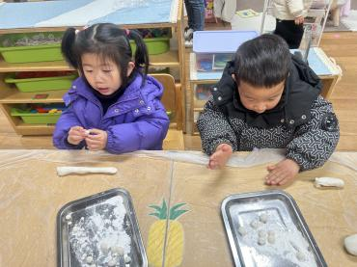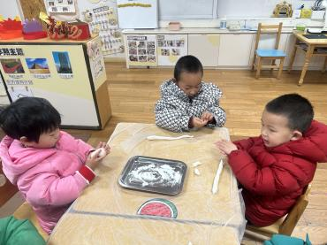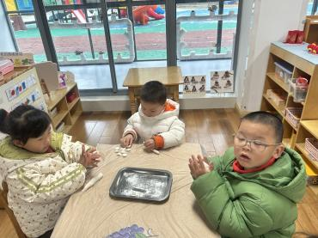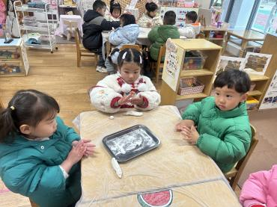**mmexport1590938236088mmexport1590938236088**

**04生活活动**

**用餐情况**

晨点：牛奶、各种饼干。

午餐：扬州炒饭、白萝卜肉片汤。

水果：蓝莓、番茄。

午点：彩色元宵。

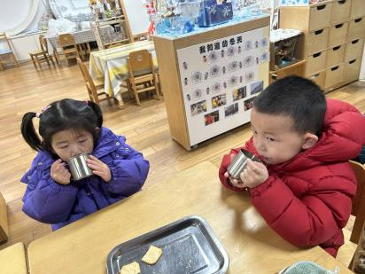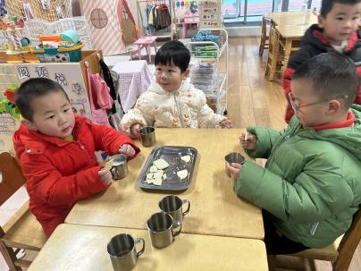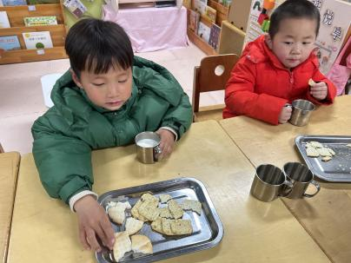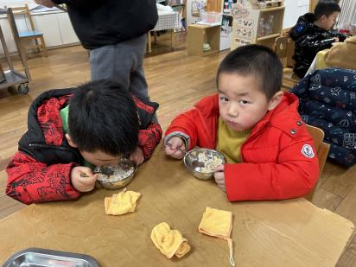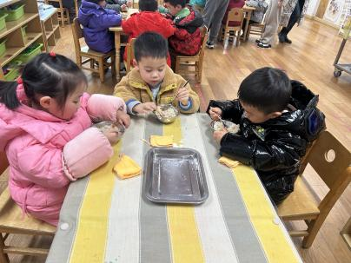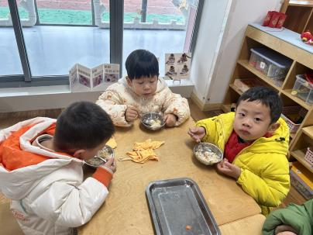

**2.22午餐情况**

|  |  |  |  |  |  |  |  |
| --- | --- | --- | --- | --- | --- | --- | --- |
| **姓名** | **光盘小达人** | **桌面整洁** | **握勺姿势** | **姓名** | **光盘小达人** | **桌面整洁** | **握勺姿势** |
| 杨皓宇 | ○ | △ | ○ | 陶子沐 | ○ | ○ | ○ |
| 刘子文 | ○ | ○ | ○ | 苏言哲 | ○ | ○ | ○ |
| 沈懿心 | △ | ○ | △ | 张轩齐 | ○ | △ | △ |
| 陈硕 | ○ | ○ | ○ | 樊予诺 | ○ | ○ | ○ |
| 朱瑾瑜 | ○ | ○ | ○ | 丁依沐 | ○ | ○ | ○ |
| 刘欣远 | ○ | ○ | ○ | 李艺可 | ○ | ○ | ○ |
| 朱梓宸 | ○ | ○ | ○ | 印梦瑶 | 请假 | | |
| 赵中熠 | ○ | △ | △ | 朱子贝 | ○ | △ | △ |
| 于朗 | ○ | ○ | ○ | 李芊烨 | ○ | ○ | ○ |
| 张昱安 | ○ | ○ | ○ | 黄沐尔 | ○ | ○ | ○ |
| 赵嘉玥 | ○ | ○ | ○ | 晁乐怡 | ○ | ○ | ○ |
| 谢嘉赟 | ○ | ○ | ○ |  |  |  |  |

**（**注：○做到了，△再加油**）**

**午睡情况**

所有小朋友都能够在13:00前自主入睡，如**杨皓宇、陈硕、张轩齐、朱梓宸、赵中熠、于朗、张昱安、李艺可、朱子贝、樊予诺、赵嘉玥、谢嘉赟、李芊烨、陶子沐、丁依沐、晁乐怡**等，入睡较晚的小朋友有**刘子文**，醒得较早的是**李芊烨、晁乐怡、樊予诺**等。

**自理能力**

**刘子文、沈懿心、陈硕、朱瑾瑜、刘欣远、朱梓宸、于朗、张昱安、赵嘉玥、谢嘉赟、陶子沐、苏言哲、张轩齐、樊予诺、丁依沐、黄沐尔、印梦瑶、李艺可、朱子贝、晁乐怡、李芊烨**能根据冷热穿脱衣物，并将衣服正确地用衣架挂起来，并能够与小朋友互相帮助脱衣服。

**温馨提醒：**

**今天周五不上延时班，统一15:30放学，请大家告知来园接孩子的家长准时来园接孩子哦～提前IMG_256大家元宵节快乐**